https://www.rd.nl/artikel/937665-oudere-in-actie-tegen-eenzaamheid

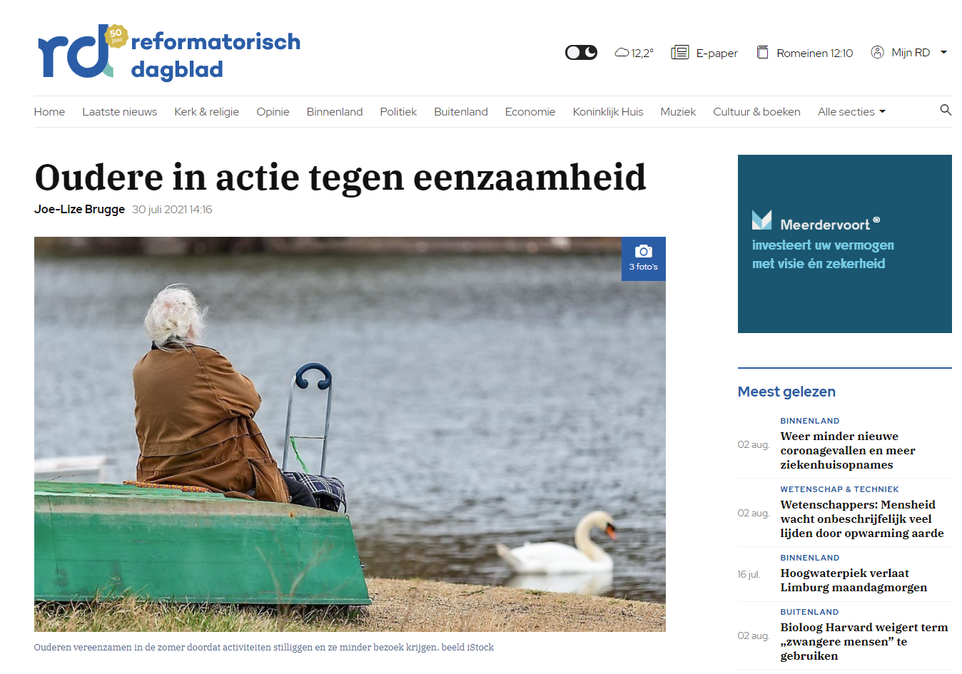

Oudere in actie tegen eenzaamheid
Joe-Lize Brugge
30 juli 2021 14:16
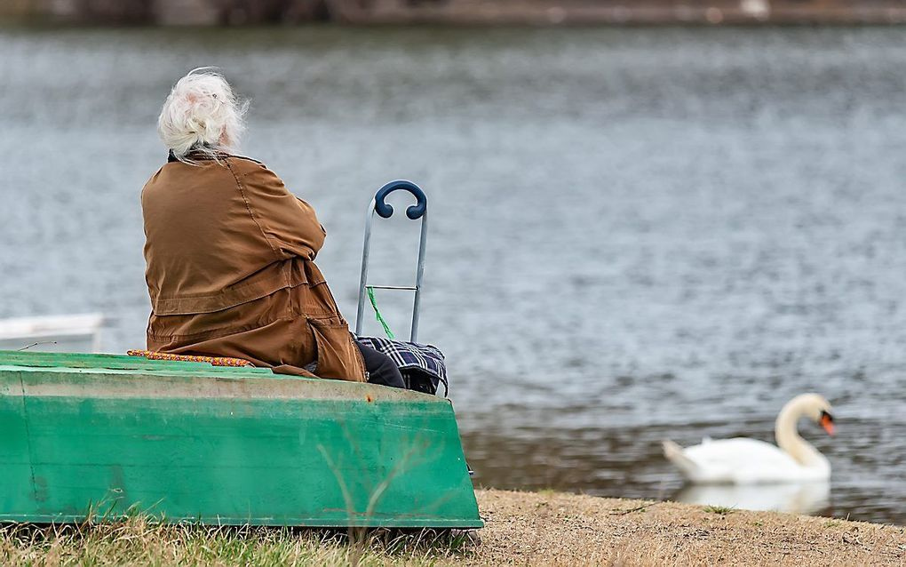
Ouderen vereenzamen in de zomer doordat activiteiten stilliggen en ze minder bezoek krijgen. beeld iStock

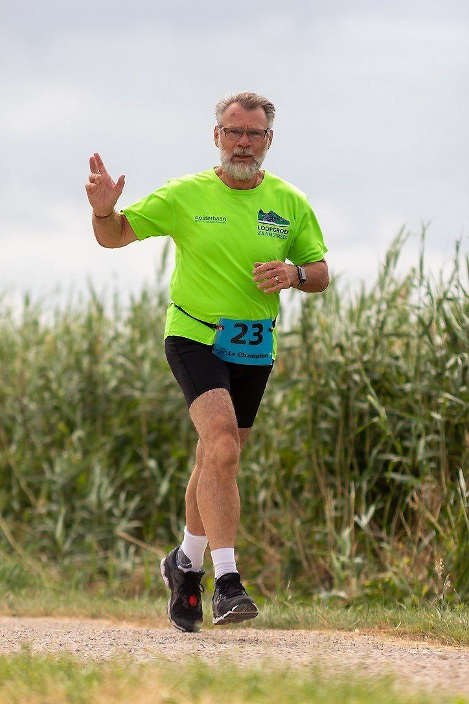

BINNENLAND
Kinderen in het buitenland, geen spelletjesavond in het buurthuis, minder bezoek; voor veel ouderen is de zomervakantie een stille periode. Hoe valt een sociaal isolement te voorkomen?
Een onderzoek van het ministerie van Volksgezondheid wees in juni uit dat een kwart van de 65-plussers minder bezoek verwacht tijdens de vakantie. En klinisch geriaters zien steeds meer ouderen achteruitgaan door eenzaamheid, meldde het AD onlangs. Voor veel ouderen zijn de zomermaanden stil.
Vakantiegangers moeten opletten hoe ze hun naaste achterlaten, vindt Theo van Tilburg, hoogleraar Sociologie aan de Vrije Universiteit Amsterdam. Hij is gespecialiseerd in eenzaamheid bij ouderen. „Reizigers moeten van tevoren bedenken of de thuisblijvers genoeg aandacht krijgen als ze zelf weg zijn.”
Een kaartje sturen vanaf het vakantieadres is volgens de hoogleraar een goed idee, maar lost eenzaamheid niet op. „In de zomer ligt er veel stil, zoals de spelletjesavond in het buurthuis. Mensen verliezen gewoontes en vereenzamen dan.”
Dat herkent Peter Smit (70), lid van belangenorganisatie KBO Seniorenbelang Zaanstreek. Hij hoort van sommige ouderen dat de zomer een eenzame tijd is. „Mensen die voorheen deelnamen aan activiteiten in het buurthuis, hebben nu wekenlang geen uitje.”
Daarnaast komen kinderen tijdens de vakantie minder over de vloer, want een zoon of dochter die in het buitenland zit, kan niet even een kopje koffie komen drinken. „Dan is die vakantieperiode een lange tijd waarin het aantal contactmomenten minimaliseert.”

Huisdier
Ouderen moeten zelf hun hoofd buiten de deur steken om mensen te spreken, zegt Smit. Zoek in de buurt naar een vereniging die bij je past, raadt hij hun aan. Daarbij moeten senioren niet schromen om een belletje te plegen naar bijvoorbeeld die leuke breiclub. „Dat kan voor ouderen een drempel zijn, maar het is het zeker waard; mensen ervaren hun leven vaak als zinvoller als ze bezig zijn.” Smit pleit er ook voor om activiteiten voor ouderen in de zomer gewoon door te laten gaan. „Dan kunnen ze even weg uit hun stille huis.”
Een andere optie voor ouderen is om een huisdier te nemen. Een hond verplicht zijn baas om de deur uit te gaan waardoor hij meer mensen zal ontmoeten. Maar ook een kat is een aanrader, aldus de zeventiger. „Die komt bij je zitten waardoor je toch aanspraak hebt, ook tijdens de stille zomer.”
Aanspraak is belangrijk, vindt ook hoogleraar Van Tilburg. Activiteiten kunnen volgens hem wel afleiden van eenzaamheid, maar nooit menselijk contact vervangen. „Sommige mensen worden daarmee juist met hun neus op het feit gedrukt dat ze alleen zijn. Die zien dan overal mensen met wandelmaatjes, terwijl ze zelf alleen lopen.” Ook oppervlakkig contact bij een kopje koffie in het buurthuis is volgens hem geen oplossing voor eenzaamheid. „Om sociaal isolement tegen te gaan, moet je betekenisvolle relaties opbouwen en elkaar beter leren kennen.”

Onbereikbaar
Deels ligt daar ook een verantwoordelijkheid voor de maatschappij, vinden beide mannen. Een zomercampagne van de overheid zoals ”Een tegen Eenzaamheid” kan volgens hen helpen om de samenleving daar meer bewust van te maken. Smit: „Gemeenten zouden boekjes met lokale initiatieven moeten verspreiden, zodat mensen –ook die zónder internet– weten bij welke verenigingen ze zich kunnen aansluiten. En áls een oudere dan contact opneemt met een club, zorg er dan voor dat hij een medewerker te spreken krijgt die hem verder kan helpen.”
Huis-aan-huisbezoeken zijn een methode om mensen die nooit meer buiten komen, te benaderen, vult Van Tilburg aan. „Die zijn soms bijna onbereikbaar en hebben hulp nodig om hun eenzaamheid te doorbreken en activiteiten met anderen te ondernemen.”

